仪器名称 | 超导量子磁测量系统 | 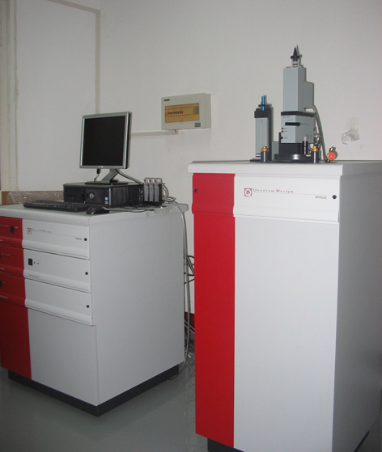
型号 | MPMS-XL5
生产厂家 | 美国量子设计（Quantum Design）公司
购买时间 | 2008.11
仪器介绍 | MPMS-XL5是一台多功能磁性测量仪。它可以分析测试各种磁学曲线，全面地反映物质本身所有的磁性特征。
主要附件 | 环境磁场屏蔽选件；  交流磁化率测量选件；  带液氮夹层的杜瓦；  MPMS上专用电测量装置；  样品腔加热炉；
技术参数 | 温区：1.9K到400K（加高温炉可以到800K）  磁场：最高可到5 T  精度：最高可到5×10⁻⁹ emu  范围：最高可到300 emu
技术特点 | 1. 应用范围广；  2. 信号灵敏度高；  3. 温控范围宽；  4. 温控精度和速度、磁场均匀度高；  5. 参数测量精确和可靠性强；
应用范围 | 主要用于有机、无机材料磁学特性的定量表征与高精度分析。广泛应用于生物学、医学、化学、物理学、地质学、金属、半导体、高分子、陶瓷、纳米材料等。
应用实例 | 材料在不同温度下的磁滞回线，磁化曲线；材料的磁化强度在固定磁场下与温度的关系（零场冷/场冷曲线，交流磁化率等）；材料在不同条件下的磁阻、电阻等性能。
样品要求 | 样品一般是粉末状，也可以是满足仪器要求的片状或块状。
存放地点 | 第二实验楼110室
联系人 | 马继
联系电话 | 0532-84022509
注：照片不必贴这里，请另附一张JPG照片

